
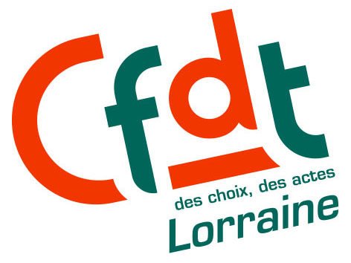
«L a Confédération européenne des syndicats (CES) appelle à une journée d’action décentralisée le 15 décembre prochain contre les mesures d’austérité et contre les bonus accordés aux traders, bonus qui ont fait des bonds spectaculaires. De nombreux pays ont déjà été touchés par les plans d’austérité et continuent de l’être. Des mouvements de protestation syndicale sont organisés un peu partout en Europe en réaction à ces mesures qui sont corrosives autant pour l’économie que pour les citoyens. Les membres affiliés de la CES organiseront des activités qui revêtiront différentes formes : manifestations, arrêts de travail, grève générale, etc. »
www.etuc.org

LES BUS CFDT EN LORRAINE

BUS N° 1– Réservation au 03 87 16 97 70
METZ – 13H00 - Rue De Lardemelle
HAGONDANGE – 13H30 – 6, rue St-Jacques
THIONVILLE – 14H00 – Place de la Liberté

Bus N°2– Réservations au 03 29 82 04 32
EPINAL – 12H00 – Cimetière parc des expos

Bus N°3 – Réservations au 03 83 39 45 00
NANCY – 12H00 – Parking Porte Désilles
POMPEY – 12H30 – 42, avenue De Gaulle

Appellent à manifester :

La Confédération Européenne des Syndicats
La Plateforme Syndicale de la Grande Région CFDT – CFTC – CGT – FO – LCGB – OGB-L - FGTB – CSC – DGB
L’intersyndicale nationale « retraites » CFDT – CGT – FSU – SOLIDAIRES - UNSA

15 DEC. 2010
EURO MANIF DE LA GRANDE REGION
Luxembourg – place Clairefontaine – 15H00
"Non à l’austérité pour tous
et aux bonus pour quelques uns"

Dans la continuité du mouvement français s’opposant à l’injustice de la réforme des retraites, dans la continuité de l’euromanifestation à Bruxelles du 29 septembre dernier, dans le respect de nos engagements européens, la CFDT appelle ses membres à participer à la manifestation intersyndicale et interrégionale du 15 décembre qui se déroulera à Luxembourg-Ville à 15h00, place Clairefontaine.
A l’issue, une délégation rencontrera le Premier Ministre luxembourgeois, également président de l’Euro Groupe.

